嵌入式系统与国家发展的关联
在当前科技迅猛发展的时代，嵌入式系统作为信息技术的重要组成部分，广泛应用于工业控制、智能制造、国防安全、医疗设备、智能家居等领域，成为推动国家发展的关键力量。
嵌入式系统是指嵌入到设备中，专门为特定应用而设计的计算机系统。它通常由硬件和软件组成，具有体积小、功耗低、实时性强、可靠性高等特点。在智能手机、汽车电子、家用电器、医疗设备等领域，嵌入式系统发挥着核心作用。
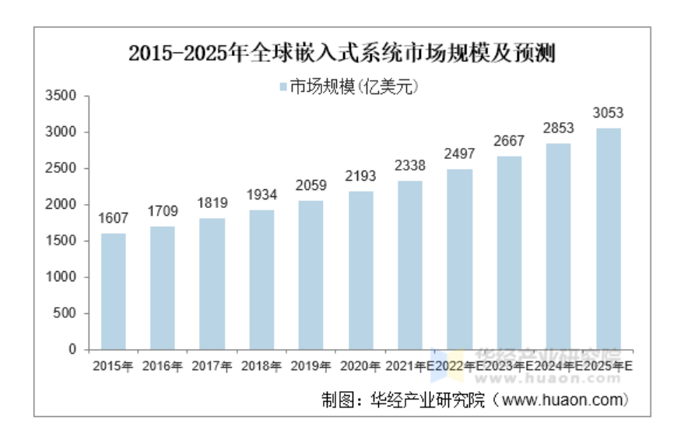图1 全球嵌入式市场分析
嵌入式系统的广泛应用促进了传统产业的转型升级，推动了智能制造的发展。例如，在工业自动化领域，嵌入式系统实现了设备的智能控制，提高了生产效率和产品质量。在智能家居领域，嵌入式系统使家电产品更加智能化、便捷化，提升了人们的生活质量。
在国防、能源、交通等关键领域，嵌入式系统发挥着核心作用。实现嵌入式系统的国产化，有助于保障国家信息安全，避免对国外技术的依赖，增强国家的自主可控能力。
嵌入式系统的发展带动了芯片设计、软件开发、电子制造等相关产业的发展，促进了经济增长。同时，嵌入式系统的广泛应用也创造了大量的就业机会，培养了大量的高素质技术人才。
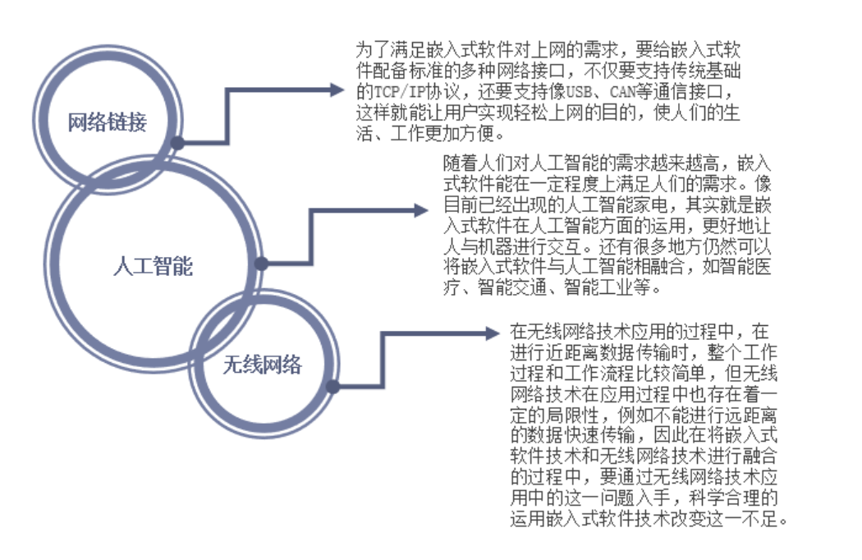图2 嵌入式发展方向
随着人工智能、物联网、5G等新兴技术的发展，嵌入式系统正朝着智能化、网络化、集成化的方向发展。未来，嵌入式系统将在更多领域发挥重要作用，成为推动国家科技进步和经济发展的重要力量。
作为新时代的大学生，我们应深入学习嵌入式系统相关知识，提升自身的专业能力，为国家的发展贡献自己的力量。同时，我们也应关注科技发展对社会的影响，树立正确的价值观，做有理想、有本领、有担当的新时代青年。

